Дорогие ребята! Ежегодно 20 ноября мы отмечаем Всероссийский день правовой помощи детям. Сегодня мы с вами будем говорить о Ваших правах, об обязанностях и ответственности. Как вы думаете, почему именно этот день был выбран для данного события? (В честь принятия 20 ноября 1959 года Декларации прав ребенка Декларация прав ребенка, а 20 ноября 1989 года Конвенции Организации Объединенных Наций о правах ребенка).

**1 слайд**

**Думаю, что вы все знаете, что наша страна называется Россия. Государство наше многонациональное, но права и обязанности у всех народов нашей страны одинаковые. Что каждый из вас должен знать:**

каждый человек нашей страны – гражданин и живет в государстве, которое его защищает;

каждый человек равен перед законом и у него есть права (на жизнь, образование, отдых, свободу слова и т. д.), эти права мы с вами рассмотрим более подробно дальше;

каждый человек должен соблюдать законы государства, и это его обязанность;

если человек нарушает закон, то он несет за это ответственность.

**2 слайд**

**До какого возраста каждый из вас будет считаться ребенком? (По закону ребёнком считаются дети и подростки, не достигшие возраста 18 лет (совершеннолетия).**

Кто защищает права детей?

Органы государственной власти РФ, субъектов РФ, должностные лица указанных органов, органы местного самоуправления.

Родители ребенка, лица, их заменяющие.

Педагогические, медицинские, социальные работники, психологи и др. специалисты, которые несут ответственность за воспитание, образование, охрану здоровья, социальную защиту и социальное обслуживание.

Общественные организации.

**3 слайд**

**Основные права человека (и детей, в том числе) отражены в основном Законе нашей страны - Конституции Российской Федерации.**

Права ребенка закреплены и в других важных документах. Кто-то может назвать, что это за документы? (во-первых, это международные документы - Декларация прав ребенка (1959), Конвенция Организации Объединенных Наций о правах ребенка (1989), а также документы, которые приняты в нашей стране - Семейный кодекс Российской Федерации (1996), Федеральный закон «Об основных гарантиях прав ребенка в РФ» (1998) Кодексы, законы, которые принимаются в нашей стране обязательны для исполнения всеми гражданами, которые проживают на территории России).

**4 слайд**

**Когда Вы рождаетесь, каждый из вас получает свидетельство о рождении, а в 14 лет вы должны будете получить уже паспорт.**

Какие основные данные указаны в каждом из этих документов? (где и когда родился, гражданином какой страны являешься).

А теперь поговорим непосредственно о тех правах, которыми обладает каждый из вас, ребята.

**5 слайд**

Самое первое право, о котором мы будем говорить – это право на жизнь. Право на жизнь является важнейшим личным правом человека, приобретаемым им в силу факта его рождения. Право на жизнь заключается в недопустимости произвольного лишения жизни. Жизнь человека любой национальности, любого вероисповедания, любого пола и возраста является неприкосновенной.

Каждый ребенок с момента появления на свет имеет право на имя, отчество и фамилию. С детства мы постоянно слышим вопросы: «Как тебя зовут?» или «Как твое имя?». В древние времена ребёнку могли дать имя по порядку его рождения: Первак, Вторак, Третьяк и так далее. По внешним особенностям: Малой, Белуха, Лобан. По характеру: Забава, Крик, Несмеяна. И даже по времени рождения: Вешняк, Мороз.

Какие вы знаете необычные имена?

В законах подчеркивается приоритетное право каждого ребенка жить и воспитываться в семье. Данное право говорит о том, что ребенку очень важно проживание прежде всего в собственной семье, которую составляют его родители. Государство в этом случае оберегает, охраняет семью от опасностей, которые могут ей угрожать. А если у ребенка по какой-то причине не стало семьи, то это право означает, что ему как можно быстрее надо найти другую семью, где его также будут любить, воспитывать, оберегать.

Государство защищает ребенка от физического и (или) психического насилия, жестокого, грубого или оскорбительного обращения, унижения, от вовлечения в преступную деятельность.

Лица, которым стало известно о фактах жестокого обращения, физического и (или) психического насилия в отношении ребенка, представляющих угрозу его жизни, здоровью и развитию, обязаны немедленно сообщить об этом в компетентные органы. **Вы знаете, в какие органы можно обратиться?** (полиция, следственный комитет, прокуратура, Уполномоченный по правам ребенка)

Каждый ребёнок имеет право на жилище. Вопрос соблюдения жилищных прав ребёнка является очень важным. Жилищные вопросы должны решать, прежде всего, в интересах детей. Местом жительства несовершеннолетних, не достигших четырнадцати лет, или граждан, находящихся под опекой, признается место жительства их законных представителей - родителей, усыновителей или опекунов.

Право на образование занимает центральное место среди прав ребенка. Что включает в себя право на образование – в первую очередь то, что вы имеете право на **бесплатное** образование, далее – вы имеете право выбирать школу рядом с домом, также вы имеете право получать образование дома. Самое главное – чтобы вы получали образование. Потому что это и право, но это и обязанность ваша.

Право на труд. Скажите, кто-то из вас работает? Надо кому-нибудь из вас зарабатывать на еду или на одежду?

Во многих странах детский труд до сих пор активно используется. Законы Индии, например, позволяют использовать детский труд практически во всех сферах. Миллионы индийских детей работают на угольных шахтах, заводах, в цехах, в обслуживании жилых домов и мусорных свалок.

В Зимбабве многие родители с малолетства отправляют своих детей попрошайничать на улицах. Подростки работают в сельском хозяйстве, занимаются уборкой табака. У многих наблюдаются признаки отравления из-за постоянного соприкосновения с табачными листьями. Также дети здесь трудятся в горнодобывающей промышленности.

Конго - государство, которое является крупнейшим поставщиком кобальта, необходимого в том числе и для изготовления смартфонов. Но для того, чтобы добыть кобальт, десятки тысячи детей в Конго ежедневно рискуют своей жизнью в шахтах. Ребята работают на глубине до 300 метров, задыхаясь от невыносимой жары. За смену (а она может длиться сутки) они зарабатывают менее двух долларов.

В нашей стране отношение к детскому труду совсем другое. Так, заключение трудового договора с детьми, не достигшими возраста четырнадцати лет, возможно только в организациях кинематографии, театрах, театральных и концертных организациях, цирках и допускается только с согласия одного из родителей (опекуна), а также с разрешения органа опеки и попечительства. Это возможно для участия в создании и (или) исполнении произведений без ущерба здоровью и нравственному развитию. Трудовой договор от имени работника в этом случае подписывается его родителем (опекуном).

Также возможно заключение трудового договора со спортсменом, не достигшим возраста четырнадцати лет. Это допускается с согласия одного из родителей (опекуна), а также с разрешения органа опеки и попечительства, выдаваемого на основании предварительного медицинского осмотра.

В разрешении органа опеки и попечительства указываются максимально допустимая продолжительность ежедневной работы спортсмена, не достигшего возраста четырнадцати лет, и другие условия, в которых он может выполнять работу без ущерба для своего здоровья и нравственного развития.

Каждый ребенок имеет право на отдых. Статья 31 Конвенции о правах ребенка устанавливает право ребенка на отдых и досуг, право участвовать в играх и развлекательных мероприятиях, соответствующих его возрасту, и свободно участвовать в культурной жизни и заниматься искусством. **Вы любите отдыхать? Как вы отдыхаете?**

**Как называется перерыв между уроками в школе?** (перемена) **А как называется ежегодный отдых ваших родителей?** (отпуск)

**6 слайд**

Посмотрите на слайд и назовите знакомые вам сказки и какие права были нарушены в этих сказках?

**7 слайд**

А сейчас поговорим о правоспособности и дееспособности. И в чем их различие. Правоспособность — это возможность иметь гражданские права и нести обязанности. Она возникает с момента рождения человека и принадлежит ему в течение всей жизни независимо от состояния здоровья. Это гарантия того, что гражданину доступны равные с другими людьми права, и эти права мы с вами сейчас назвали.

Что же такое дееспособность? Дееспособность — это возможность уже именно распоряжаться своими правами и нести обязанности, совершать значимые действия с точки зрения закона.

Дееспособность — не постоянный статус. Здесь возможны ограничения, изменения и исключения. Дееспособность зависит, например, от возраста, состояния здоровья.

С 6 лет:

- совершать мелкие бытовые сделки

- совершать сделки, направленные на безвозмездное получение выгоды, не требующие нотариального удостоверения или государственной регистрации;

самостоятельно распоряжаться деньгами, которые дали родители

С 8 лет:

- участвовать в детском общественном объединении.

С 10 лет:

- выражать свое мнение при решении в семье любого вопроса, затрагивающего его интересы (ст. 57 СК РФ);

- быть заслушанным в ходе судебного разбирательства;

- давать согласие на:

изменение своего имени и фамилии (ст. 59, 134 СК РФ),

восстановление в родительских правах кровных родителей (ст.72 СК РФ), усыновление или передачу в приемную семью (ст. 132 СК РФ).

Кроме прав и свобод каждый ребенок должен понимать, что для соблюдения порядка необходимо соблюдать ряд обязанностей. Если Вы будете достойно и с пониманием выполнять свои обязанности, пользоваться своими правами разумно и добросовестно, относиться с добрыми намерениями и уважением к чужим правам, только тогда Вы сможете рассчитывать на такое же поведение окружающих вас людей. Есть выражение: «Нет прав без обязанностей, как нет обязанностей без прав».

**8 слайд**

**Какие основные обязанности есть у детей?**

Соблюдать Конституцию России и другие законы

Уважать права и культурную самобытность других.

Слушаться родителей и лиц, их заменяющих.

Получать основное общее образование.

Соблюдать правила поведения и учебную дисциплину, установленную в образовательных учреждениях, дома, общественных местах.

Беречь памятники истории и культуры

Сохранять природу и бережно относиться к природным богатствам.

У взрослых людей существует множество обязанностей. К примеру, платить налоги, служить в армии, заботиться о своих несовершеннолетних детях и нетрудоспособных родителях и т.д. Обязанности детей появляются не с момента рождения, а постепенно.

В основном они основываются на нормах морали и не закреплены законом, но от этого не менее важны!

Помогать родителям – это одна из основных обязанностей ребенка. Прямо сегодня спросите у своих близких: «Чем тебе помочь?» и увидите, сколько радости самому родному человеку приносит выполнение вами самых простых обязанностей.

**9 слайд**

**Обязанности школьника**

Уважать не только своих преподавателей, но и других сотрудников учебного заведения.

Добросовестно относиться к учебе.

Соблюдать школьный режим: своевременно посещать уроки (исключение составляет отсутствие на уроках по уважительным причинам), уходить с уроков в строго отведенное время.

После пропуска учебного дня или определенного урока приходить в школу с документом, подтверждающим уважительность пропусков

Приходить в школу чистым и опрятным.

Соблюдать правила техники безопасности на уроках. Особенно это касается уроков химии, физики, биологии, физической культуры и технологии.

С уважением относиться к результатам чужого труда.

Внимательно слушать и выполнять задания, которые дает учитель, для получения качественных знаний.

**10 слайд**

Ответственность – необходимость, обязанность гражданина отвечать за свои действия, поступки, быть ответственным за них. Незнание закона не освобождает от ответственности.

Если ребёнок младшего школьного возраста нарушил закон, до 16 лет за его поведение отвечают родители.

В зависимости от вида нарушения предусмотрена разная ответственность:

Административная ответственность. Применяется за нарушения, предусмотренные Кодексом об административных правонарушениях (КоАП). Если ребёнок, не достигший 16 лет, совершает административное правонарушение, то наказание несут его родители.

Уголовная ответственность наступает за противоправные действия в соответствие с Уголовным кодексом РФ с 16 лет, а по особо тяжких видам преступлений – с 14 лет (грабеж, кража, разбой, причинение тяжкого вреда здоровью и др.). Ни один ребёнок в возрасте младше 14 лет не может быть привлечён к уголовной ответственности и осуждён за совершение преступления.

Если несовершеннолетний совершил уголовно наказуемое деяние в возрасте 11 лет и старше (но ещё не достиг возраста уголовной ответственности), либо совершил преступление средней тяжести, но был освобождён судом от наказания, он может быть помещён в специальное учебно-воспитательное учреждение закрытого типа. Это делается на основании судебного документа. Максимальный срок, на который несовершеннолетний может быть туда направлен, 3 года. Эта мера юридически считается не наказанием, а особой формой воспитания несовершеннолетних.

Несовершеннолетние, совершившие общественно опасные деяния, могут быть временно направлены в центры временного содержания для несовершеннолетних правонарушителей. Там они содержатся, по общему правилу, до 30 суток.

Ст. 12 Федерального закона от 23.02.2013 № 15-ФЗ «Об охране здоровья граждан от воздействия окружающего табачного дыма и последствий потребления табака»

установлен запрет курения табака, потребление никотинсодержащей продукции или использование кальянов на отдельных территориях, в помещениях и на объектах, в том числе предназначенных для оказания образовательных услуг, услуг учреждениями культуры и учреждениями органов по делам молодежи, услуг в области физической культуры и спорта, детских площадках.

Курение «вейпов», электронных сигарет, систем нагревания табака (типа IQOS), а также кальянов в общественных местах в настоящее время приравнено к курению сигарет !!! С 28 апреля 2023 г. понятие «никотинсодержащая продукция» включает в себя безникотиновую жидкость.

Статья 6.24 КоАП РФ предусматривает ответственность граждан, достигших шестнадцатилетнего возраста, за нарушение вышеуказанного запрета в виде штрафа от 500 до 3000 рублей.

Ответственность: для подростков (если есть 16 лет) и их родителей по ст. 5.35 КоАП РФ (неисполнение или ненадлежащее исполнение родителями или иными законными представителями несовершеннолетних обязанностей по содержанию, воспитанию, обучению, защите прав и интересов несовершеннолетних), за совершение которого предусмотрено наказание в виде предупреждения или штрафа.

**Ребята, мы с вами познакомились с вашими основными правами и обязанностями. А теперь давайте немного поиграем!**

Закончите стихотворения:

1) Лишь появится ребенок, и дышать начнет едва,

У него уже с пеленок, появляются **…(права)**

2) На любовь имеют право

Все ребята на Земле,

На заботу и на ласку,

Право жить в своей… **(семье)**

3) О правах своих послушал

И запомни крепко их.

Только знай, что очень нужно

Уважать… **(права других)**.

**Узнайте героев по описанию**

Он имел право на свободное передвижение в пределах станы, свободу мысли и совести, право на защиту от посягательства на честь и репутацию, но, в итоге, лиса нарушила его право на личную неприкосновенность и жизнь (Колобок).

В этой сказке маленькую героиню преследовали неудачи. Несмотря на свободное передвижение по лесу, свободу слова и мысли, она подвергалась дискриминации, на ее жизнь было совершенно покушение, а ее бабушка лишилась права на неприкосновенность жилища (Красная шапочка).

**Кроссворд**

По вертикали:

1. Согласно ст. 29 Конвенции о правах ребенка, образование должно быть направлено на развитие личности, умственных и физических способностей ребенка и его…

2. Ст. 31 Конвенции признает право ребенка на отдых и …

5. Кто, согласно ст. 18 Конвенции, несет основную ответственность за воспитание и развитие ребенка?

6. Право ребенка, которое закреплено в ст. 28 Конвенции и которое вы ежедневно реализуете?

8. Неотъемлемое право ребенка, закрепленное в ст. 6 Конвенции?

По горизонтали:

3. Кто, если не родители, согласно ст. 18 Конвенции несут ответственность за воспитание ребенка?

4. Вставьте пропущенное слово в ст. 29 Конвенции: «Государства – участники соглашаются в том, что воспитание ребенка должно быть направлено на воспитание … к окружающей природе».

7. Согласно ст. 28 Конвенции начальное образование является бесплатным и … (Каким?)

9. Согласно ст. 19 Конвенции государства принимают все необходимые меры, с целью защиты ребенка от всех форм физического и …(какого?) насилия.

10. Какая организация в 1989 году приняла Конвенцию по правам ребенка?

Ответ:

По вертикали: 1. Талантов. 2. Досуг. 5. Родители 6. Образование. 8. Жизнь.

По горизонтали: 3. Опекуны. 4. Уважения. 7. Обязательным. 9. Психологического. 10. ООН.

Игра «Права и обязанности»

Распределить в два столбика права и обязанности школьника: ПРАВА ОБЯЗАННОСТИ (лучше сделать заготовку на бумаге с вариантами ответов и распределять в два столбика на доске)

1) бесплатное образование

2) жить в семье

3) уважать мнение всех учащихся и учителей

4) удобное рабочее место

5) посещать школу в предназначенное для этого время

6) защита личной собственности

7) в 14 лет поменять имя

8) не пропускать занятия без уважительных причин

9) вести себя корректно на переменах и уроках

10) выражать свое мнение

11) соблюдать ПДД и ППБ, а также технику безопасности

12) беречь школьное имущество

13) беречь памятники истории

14) сохранять природу

15) защита своего жилища

16) отдыхать.

ОТВЕТЫ: ПРАВА: 1,2,4,6,7,10,15,16 ОБЯЗАННОСТИ: 3,5,8,9,11,12,13, 14

Задача 1. Внимательно рассмотри картинки и сопоставь их с правами ребенка, представленными ниже. Скажи, какие из них ты уже реализовал.

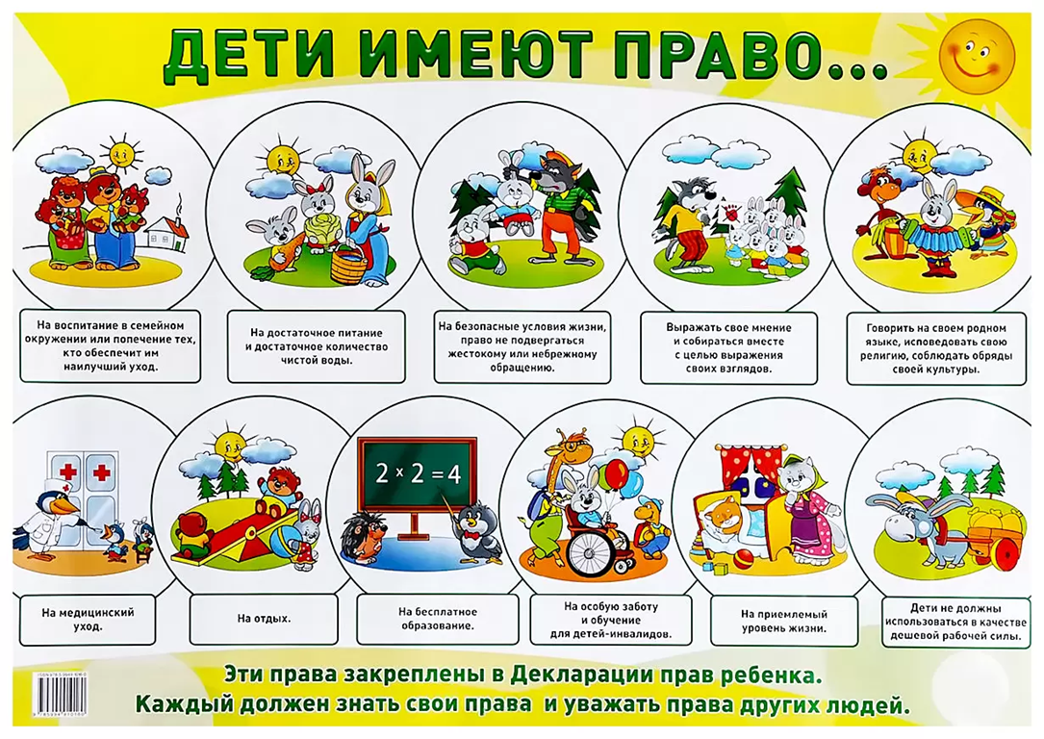

Права:

1. Право на отдых.

2. Право на воспитание в семейном окружении или попечении тех, кто обеспечит им наилучший уход.

3. Право на бесплатное образование.

4. Право на безопасные условия жизни, право не подвергаться жестокому или небрежному отношению.

5. Право на медицинский уход.

6. Право на достаточное питание и достаточное количество чистой воды.

7. Право говорить на своем родном языке, исповедовать свою религию, соблюдать обряды своей культуры.

8. Право на приемлемый уровень жизни.

9. Право на особую заботу и обучение для детей-инвалидов.

10. Запрет использования детей в качестве дешевой рабочей силы.

11. Право выражать свое мнение и собираться вместе с целью выражения своих взглядов.

Ответы:

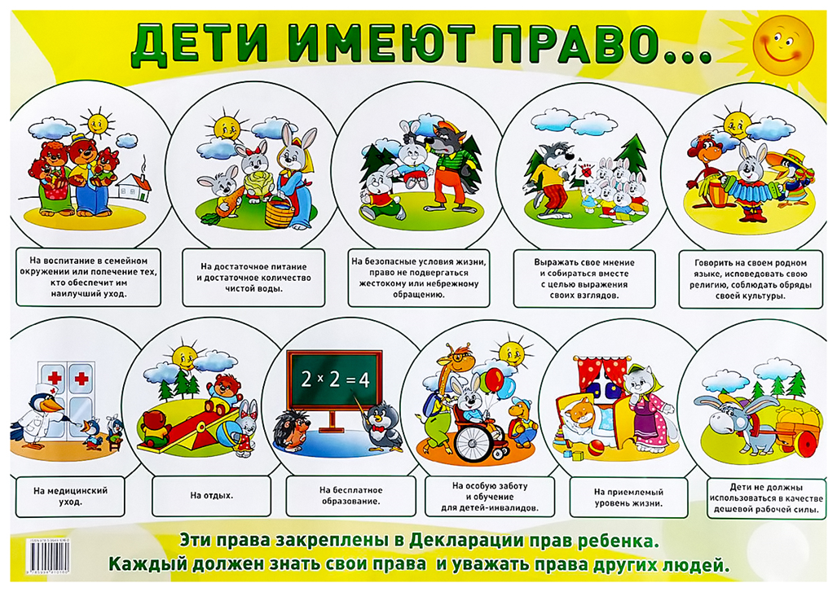

Какое право уже реализовал? На бесплатное образование, отдых, медицинский уход и т.п.

Задача 2. Прочитай описание случаев из сказок и скажи, какие права ребенка в них реализуются.

1. Айболит лечит животики бегемотикам в Африке.

2. Семеро козлят едят капусту и молочко, принесенные мамой.

3. Чебурашка вместе со всеми детьми пошел в школу 1 сентября.

4. Пришельца назвали Лунтик, потому что он упал с Луны. Его приютили у себя баба Капа и деда Шер.

5. Золушка отдыхает в своем укромном уголке после выполнения всех дел по дому.

А теперь скажи, какие права нарушены у следующих персонажей:

1. Лиса съела Колобка во время прогулки.

2. Гуси-Лебеди украли Иванушку и отнесли в логово Бабы Яги.

3. Лиса выгнала Зайчика из его избушки и поселилась там вместо него.

Ответ:

Реализованы:

1. Право на медицинскую помощь.

2. Право на достаточное питание и достаточное количество чистой воды.

3. Право на образование.

4. Право на имя. Право на семью.

5. Право на отдых.

Нарушены:

1. Право на жизнь.

2. Право на воспитание в семье.

3. Право на неприкосновенность жилища.

**Ребята, запомните: Человек, который знает свои права и уважает права других людей, уважает законы, знает и выполняет свои обязанности – этот человек законопослушный и уверенно идёт по жизни!**